ТЗ на монтажные и пуско-наладочные работы электростанции в контейнере АД-100-2РБК

Техническое задание на проектирование, монтаж и ПНР дизель-генераторов

Включение по постоянной схеме с возможностью автоматического запуска при отключении внешнего электроснабжения дизель-электрической установки мощностью 100 кВт контейнерного исполнения АД 100-Т/400-2РБК резервного электроснабжения объектов с технологическим оборудованием ___________________________________, расположенных по адресу: ________________________________________________________
Указанные мероприятия связаны с необходимостью обеспечения бесперебойного функционирования оборудования при исчезновении питания по основным фидерным линиям.

1. Работы по проектированию.

1.1. Предварительное обследование объекта. Результатом обследования является разработка рабочего проекта.
1.2. Утверждение проекта у Заказчика.
1.3. Формирование пакета документов для получения разрешения ОАО «РЭС» г. Новосибирска на установку резервных источников питания.
1.4. Получение разрешения ОАО «РЭС» г. Новосибирска на установку резервных источников питания.

2. Требования к устройству автоматического ввода резерва (АВР).

2.1. Устройство должно предусматривать возможность питания электроприемников от двух источников (промышленная сеть, дизель-электрическая установка (ДЭУ)).
2.2. Устройство должно автоматически переключать нагрузку с сети на ДЭУ в случае пропадания напряжения сети и осуществлять обратный переход при появлении напряжения требуемого качества в сети.
2.3. Устройство должно пропускать мощность не менее 100 кВт.
2.4. Предусмотреть в помещении дежурного автономный щиток световой и звуковой сигнализации состояния АВР, сигнализации со шкафа управления (удаленный проводной мониторинг).

3. Характеристики дизель-электрической установки.

3.1. ДЭУ с мощностью 100 кВт контейнерного исполнения АД-100-Т/400-2РБК.
3.2. Габаритные размеры, мм, не более: длина - 3800, ширина - 2400, высота - 2400.
3.3. Масса сухая, кг, - не более 4350.
3.4. ДЭУ обеспечивает ручной, автоматический и удаленный запуск и остановки двигателя.

4. Требования к монтажу.

ДЭУ поставляет Заказчик.
4.1. Монтаж оборудования должен быть осуществлен в соответствии с проектной документацией.
4.2. Прокладка кабеля от электрощитовой до ДЭУ должна быть выполнена с использованием крепежа и такелажа, обеспечивающего надежное крепление по всей длине (кабель _______, марка по проекту).
4.3. Устанавливаемое оборудование, кроме поставляемого Заказчиком, должно отвечать установленным требованиям элетробезопасности.
4.4. В постоянном режиме работы в качестве резервного источника питания ДЭУ должна обеспечивать непрерывную работу 24 часа в сутки.
4.5. Пуско-наладка оборудования должна осуществляться в соответствии с технической документацией на данное оборудование.
4.6. Ход приемо-сдаточных испытаний Заказчик и Исполнитель совместно документируют в Протоколе проведения испытаний.

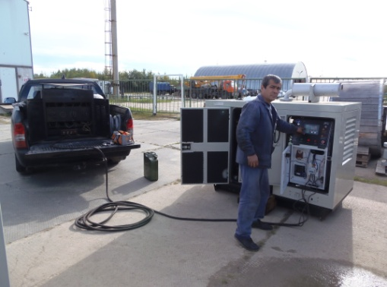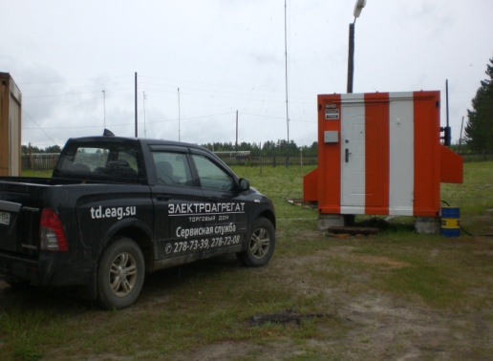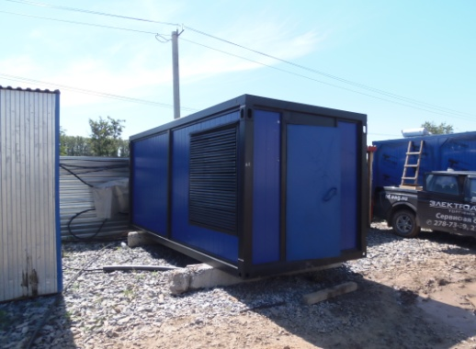

Для того, чтобы мы вам подготовили бесплатное ТЗ, вам требуется заполнить специальную форму на нашем сайте. Для этого осуществите переход по данной ссылке:
ОПРОСНЫЙ ЛИСТ

О нашей компании
Мы крупнейшая за Уралом компания, приоритетными направлениями деятельности которой являются проектирование, разработка, изготовление, поставка и дальнейшее сервисное обслуживание систем гарантированного электроснабжения на базе дизельных электроагрегатов мощностью до 2500 кВт и напряжением 0,4 кВ/6,3 кВ/10,5 кВ различного исполнения.
КАЧЕСТВО ПРОДУКЦИИ
Все дизельные генераторы проходят обязательные приемо-сдаточные испытания в соответствии с утвержденной на предприятии «Программой испытаний ДГУ». На основании протоколов испытаний на изделие выдается сертификат.
Производственные площади предприятия оснащены испытательными климатическими камерами тепла и влаги, дождевания, холода. Камеры имитируют все погодные условия для испытания оборудования, чтобы убедиться, что изделия могут функционировать вне зависимости от климатических параметров и перепадов температур.
ГАРАНТИЯ
Стандартная гарантия на изделия ЭТРО составляет 12 месяцев или 2000 моточасов (что наступит раньше). В зависимости от модели дизельной электростанции и объекта, для которого предназначена установка, возможно увеличение гарантийного срока до 24 месяцев.
Началом срока гарантийного периода является дата продажи или специально оговоренный срок в соответствии с договором (доставка на объект, проведение монтажных и пусконаладочных работ и т.д.).

ДОСТАВКА
Выгодное географическое расположение в центре страны выделяет предприятие среди конкурентов, что дает возможность сократить сроки доставки и транспортные расходы.
Компания ООО «Торговый Дом Электроагрегат» осуществляет оперативную доставку дизельных генераторов любой мощности и любого исполнения на объект заказчика любым видом транспортных средств (автомобильным, железнодорожным, речным/морским или авиа) в любой регион России: как в близлежащие города и населенные пункты, так и отдаленные.
СЕРВИСНОЕ ОБСЛУЖИВАНИЕ
Компания выполняет гарантийное и сервисное обслуживание, монтаж и пусконаладку дизельных генераторов.
В распоряжении сервисного центра имеются несколько мобильных бригад для обеспечения возможности диагностики, ремонта и обслуживания дизельных электростанций любой мощности непосредственно на объекте.
КОНТАКТНАЯ ИНФОРМАЦИЯ
Общество с ограниченной ответственностью «Торговый Дом Электроагрегат»
Адрес: 630015, Новосибирск, Планетная, 30
Время работы:
Пн-Птн - с 9-00 до 18-00 без обеда
Сб, Вск - выходной
Многоканальный телефон: 8 (800) 250-75-89 (звонок по России бесплатный)
e-mail: info@td.eag.su
Торгово - выставочный зал:
Единая справочная: +7 (383) 278-72-25
Менеджеры по продажам:
Дьяконов Алексей +7 (383) 278-72-08 dyakonov@eag.su
Шмонин Сергей +7 (383) 278-74-36 shmonin@eag.su
Каторжанина Елена +7 (383) 278-74-04 katorzhanina@eag.su
Сервисный центр:
Администратор сервисного центра: +7 (383) 278-73-39

